1. Виды и механизмы мембранного транспорта.

Процесс мембранного транспорта имеет решающее значение для перемещения веществ через клеточную мембрану как в клетку, так и из нее. Этот транспорт происходит посредством различных механизмов, включая простую диффузию, облегченную диффузию и активный транспорт.

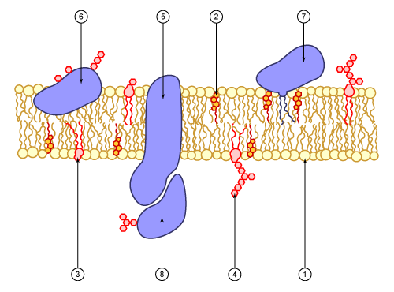Схема [клеточной мембраны](https://en.wikipedia.org/wiki/Cell_membrane) 1. фосфолипид 2. холестерин 3. гликолипид 4. сахар 5. политопный белок (трансмембранный белок) 6. монотопный белок (здесь гликопротеин) 7. монотопный белок, закрепленный фосфолипидом 8. периферический монотопный белок (здесь гликопротеин.)

**1. Транспорт через липидный бислой (простая диффузия) и транспорт с участием мембранных белков:**

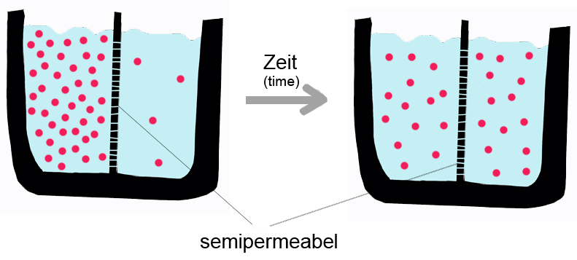

Липидный бислой, основной компонент клеточных мембран, обеспечивает наиболее легкое прохождение неполярных молекул с низкой молекулярной массой. Небольшие полярные молекулы, такие как диоксид углерода, оксид азота, вода и мочевина, также довольно быстро проникают в липидный бислой. Однако более крупные полярные молекулы, такие как глюкоза и аминокислоты, а также ионы, находят липидный бислой практически непроницаемым из-за его гидрофобной внутренней части.

Переносу более крупных полярных молекул и ионов способствуют белки-каналы или белки-переносчики. Клеточные мембраны содержат источники ионов натрия, калия, хлора, аквапоринов и белков, облегчающих транспорт глюкозы, аминокислот и различных ионов.

**2. Активный и пассивный транспорт:**

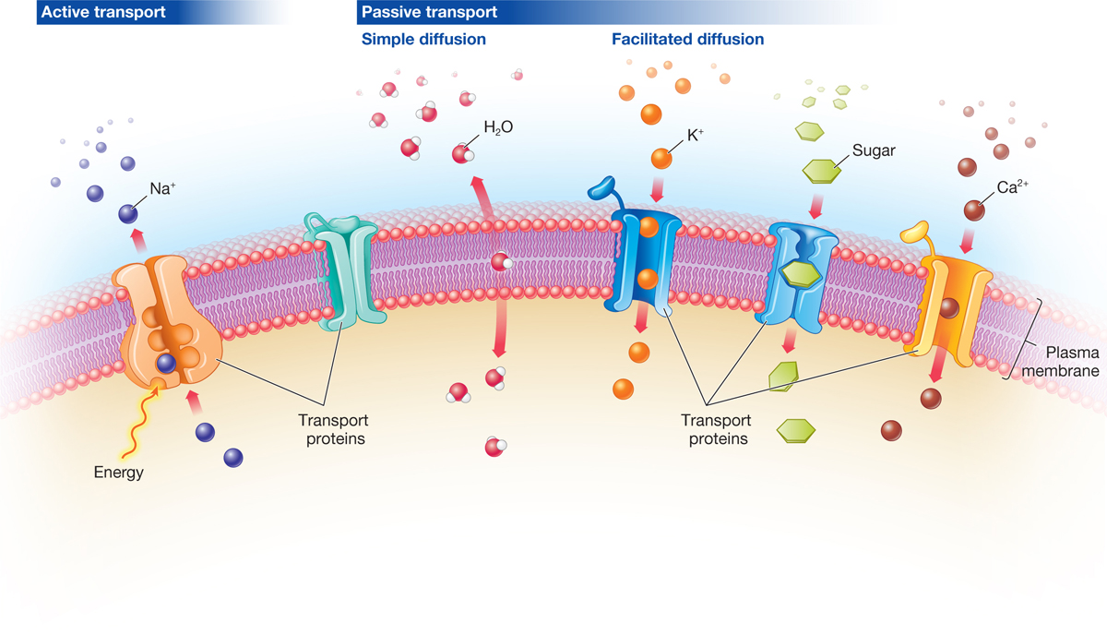

Пассивный транспорт происходит по градиенту концентрации и не требует энергии. Гидрофобные вещества пассивно перемещаются через липидный бислой, а различные канальные белки и транспортеры облегчают пассивный транспорт. Напротив, активный транспорт предполагает перемещение веществ против градиента концентрации, требующее энергии, получаемой за счет гидролиза АТФ.

**3. Симпорт, антипорт и унипорт:**

Мембранный транспорт также происходит в зависимости от направления и количества веществ, переносимых конкретными переносчиками:

- **Унипорт:** транспортировка одного вещества в одном направлении в зависимости от градиента.

- **Симпорт**: Перевозка двух веществ в одном направлении через одного перевозчика.

- **Антипорт**: Перемещение двух веществ в разных направлениях через одного носителя.

*Примеры включают потенциалзависимые натриевые каналы (унипорт), транспортеры глюкозы (симпорт) и натрий-калийную АТФазу (антипорт).*

**4. Работа натрий-калиевой АТФазы как пример антипорта и активного транспорта:**

Натрий-калиевая АТФаза, важнейший фермент клеточных мембран, служит примером антипорта и активного транспорта. Фермент связывается с тремя ионами натрия на своей внутренней стороне, что приводит к конформационным изменениям. Происходит гидролиз АТФ, и высвободившаяся энергия меняет конформацию АТФазы, позволяя ионам натрия выйти за пределы мембраны. Одновременно ионы фосфата занимают два иона калия, а носитель возвращается в исходную конформацию, перемещая ионы калия внутрь мембраны. Этот процесс иллюстрирует активный транспорт против градиента концентрации и роль антипортовых механизмов в поддержании клеточного гомеостаза.

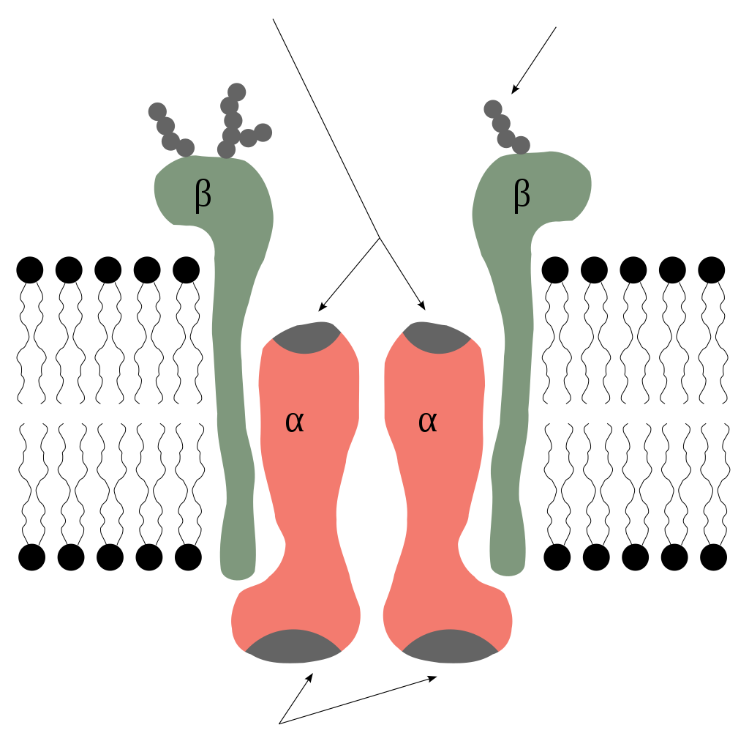Упрощенная схема [натрий-калиевого насоса](https://en.wikipedia.org/wiki/Sodium_potassium_pump) показаны альфа-и бета-единиц.